MEDNARODNI DAN ZEMLJE
Ali se kdaj spomnite na Zemljo, katera nas nosi, nam daje vse, kar potrebujemo za življenje, hrano, življenjske dobrine in življenjski prostor ter nam omogoča bitje, bivanje in preživetje? Zavedanje, da je naš planet živo bitje, katerega del smo tudi mi, nas vodi v prijaznejša dejanja, s katerimi se bolj trudimo Zemljo ohraniti v njeni prvinski obliki, v ne onesnaževani in ne omadeževani različici, ki nam lahko nudi kvalitetno življenje še tisočletja.
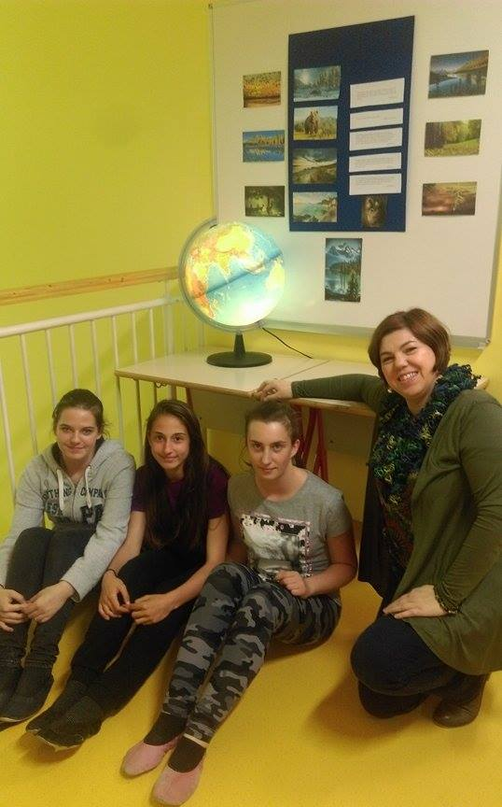
Pri nas ji vsako leto izkažemo čast ob mednarodnemu dnevu Zemlje tako, da ozaveščamo vse okoli nas, mlade in še bolj mlade s pripravo razstave, s pogovorom pri urah in z dejanji in akcijami recikliranja in ponovne uporabe, ki pa jih ne izvajamo samo na ta dan, vendar skozi celo leto.
Ne pozabite, vsako dejanje za naš planet šteje, nobeno srce ni premajhno in nobena gesta ni neopažena.

